ДЕНЬ 5. Самостоятельная работа: SQL-запросы для создания и обработки базы данных (6 часов)
1. Цели занятия
После выполнения заданий студент сможет:
- Создавать базу данных «с нуля» с помощью SQL-скриптов.
- Проектировать таблицы с первичными и внешними ключами.
- Заполнять таблицы тестовыми данными (INSERT).
- Выполнять выборки с фильтрацией, сортировкой, агрегацией, соединениями и подзапросами.
- Модифицировать и удалять данные с учетом целостности.
- Изменять структуру таблиц (ALTER TABLE).
Создавать представления (VIEW) для упрощения сложных запросов
  - Создание БД и таблиц 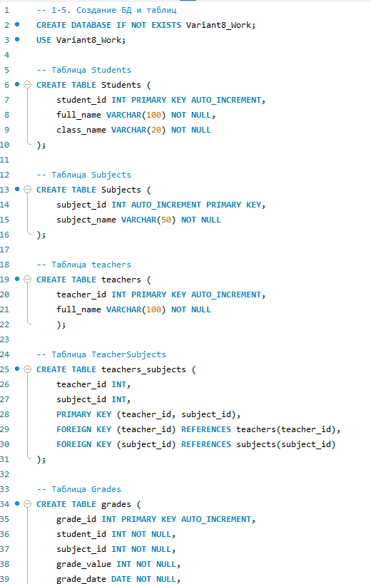
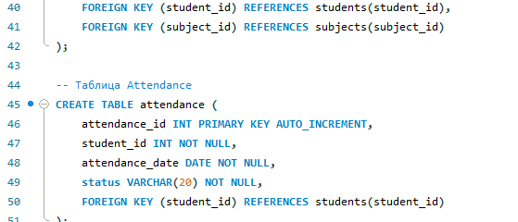
- Вставить 5 учеников (ФИО, класс). 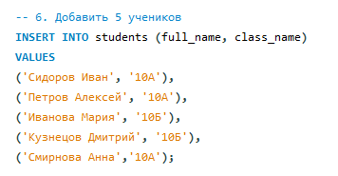
- Вставить 3 предмета (математика, русский, информатика). 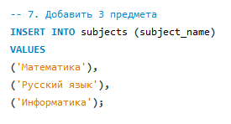
- Вставить 2 учителей (ФИО).
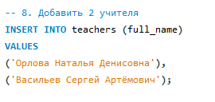
- Связать учителей с предметами (какой учитель ведёт какой предмет). 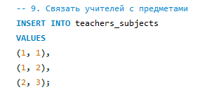
- Выставить оценки: 10 оценок разным ученикам по разным предметам с датами. 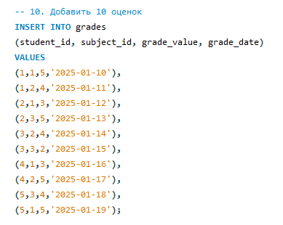
- Проставить посещаемость: 8 записей (дата, статус 'Присутствовал'/'Отсутствовал'). 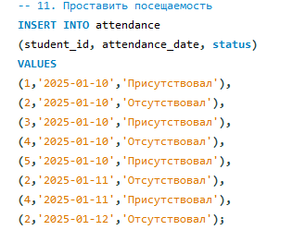
- Вывести средний балл ученика «Сидоров». 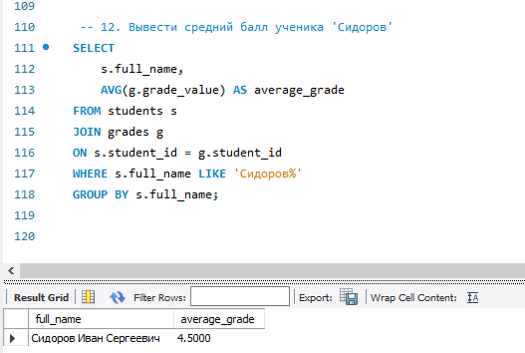
- Вывести всех учеников, у которых есть хотя бы одна оценка 5. 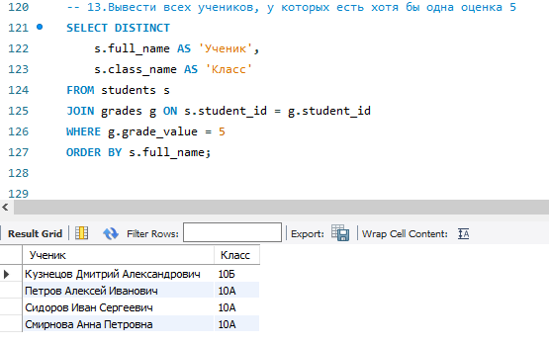
- Отсортировать учеников по среднему баллу (убывание). 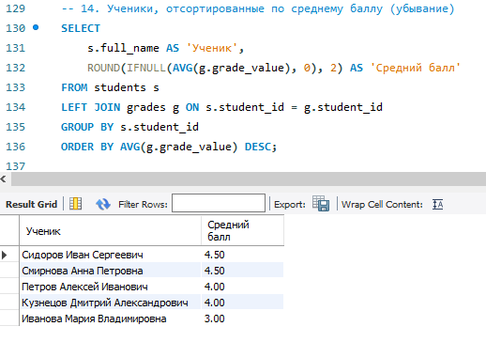
- Вывести предметы и количество оценок по ним. 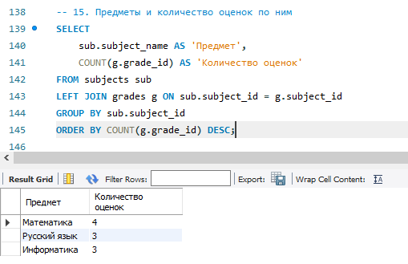
- Найти предметы, по которым средний балл ниже 3.5. 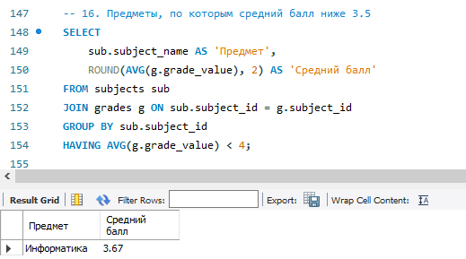
- Вывести дни, когда посещаемость была ниже 80% (подсчёт по группам). 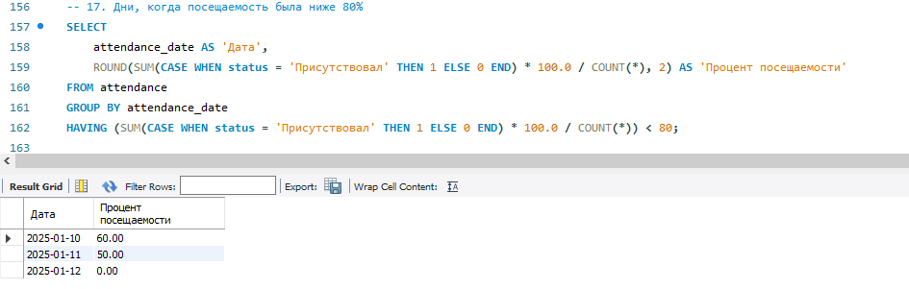
- Показать учеников, у которых больше 2 пропусков (статус 'Отсутствовал'). 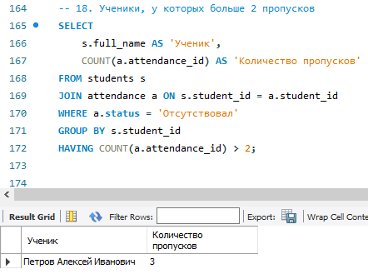
- Сгруппировать оценки по месяцам и посчитать количество. 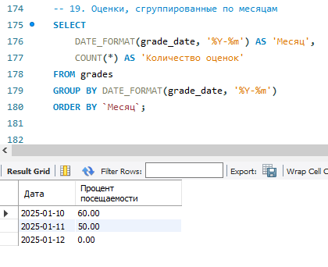
- Найти учеников, которые не получали оценок по информатике (NOT EXISTS). 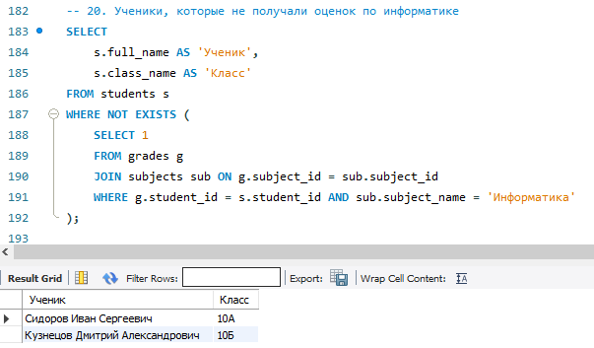

- Увеличить баллы всех оценок по математике на 1 (но не выше 5). 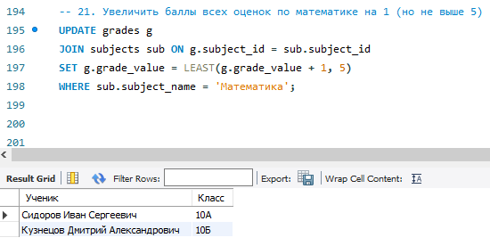
- Удалить оценки, у которых дата старше '2025-01-01'. 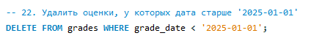
- Добавить столбец email в Students. 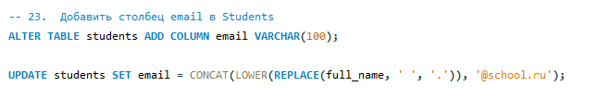 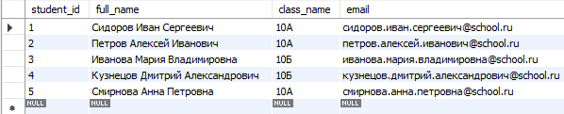
- Создать представление StudentProgress, показывающее ученика, предмет, средний балл. 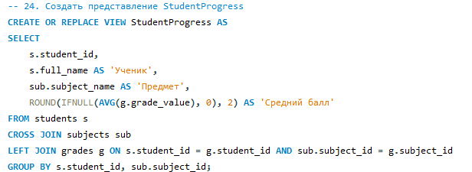 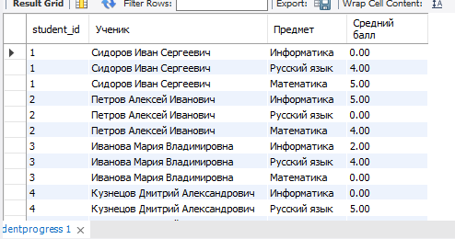
- Сложный запрос: для каждого учителя вывести список предметов, которые он ведёт, средний балл по каждому предмету, процент посещаемости (отношение присутствий к общему числу занятий). Используйте JOIN и агрегацию.
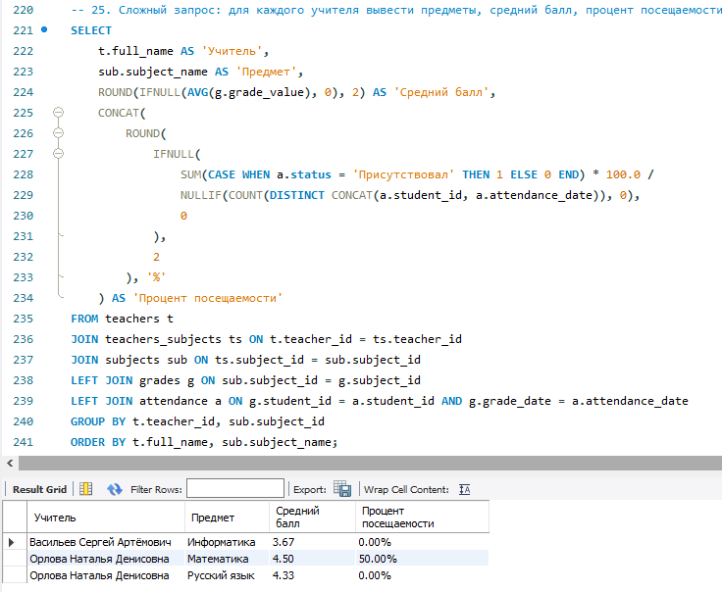

Вывод: в ходе выполнения самостоятельной работы по варианту №8 «Школьный журнал» была создана база данных Variant8_Work, включающая 6 таблиц: Students, Subjects, Teachers, Teachers_Subjects, Grades, Attendance. Таблицы заполнены тестовыми данными (5 учеников, 3 предмета, 2 учителя, 10 оценок, 8 записей о посещаемости).
Выполнены все 25 заданий: простые и агрегатные выборки, запросы с JOIN и подзапросами, обновление и удаление данных, добавление столбца email, создание представления StudentProgress и сложный итоговый запрос по успеваемости учителей.
Все SQL-запросы работают корректно.

